Vejledning for Outlook-brugere
Her under finder du en detaljeret vejledning i, hvordan du sætter GVK-ikonet ind i din signatur. Alt efter hvilken udgave af Outlook du har, kan dine skærmbilleder se lidt forskellige ud i forhold til billederne i vejledningen neden for, der passer til Outlook 2007. Du kan i stedet se en YouTube film om, hvordan du gør. (Outlook 2010 og 2015). (link)
Sådan sætter du ikonet for GVK ind i din signatur
- Start med at downloade GVK-ikonet her (link)

- Åbn Outlook
- Klik på ”Funktioner”
- Klik på ”Indstillinger”
Vælg ”Postformat” og derefter ”Signaturer”
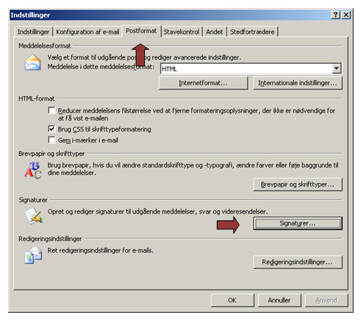
Vælg ”Ny” og skriv navnet på din signatur – f.eks. dit firmanavn
Indsæt GVK-logoet ved at vælge knappen: Billede
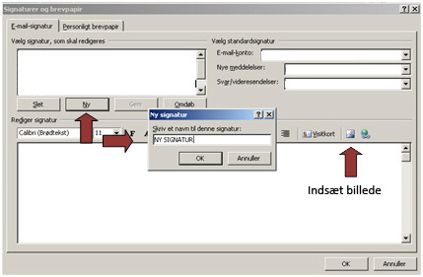
Indsæt firmanavn, adresse mv. og firmalogo ved at skrive teksten i det store tekstfelt
Tryk: OK
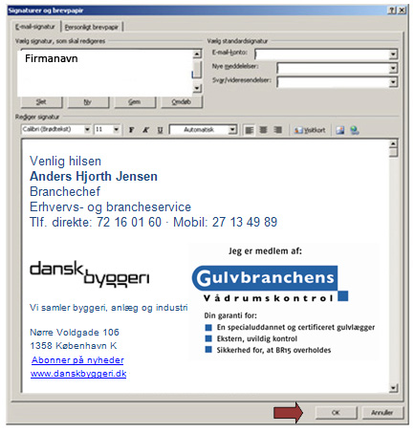
Tryk: OK
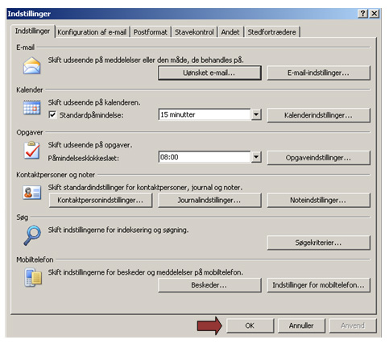
Så skulle signaturen være oprettet. Prøv at åbne en ny mail og se, om alt er, som det skal være. Hvis ikke, gentager du trinene i vejledningen og retter i signaturen.

